ФГАОУ ВО «КРЫМСКИЙ ФЕДЕРАЛЬНЫЙ УНИВЕРСИТЕТ ИМЕНИ В.И. ВЕРНАДСКОГО»
СТУДЕНЧЕСКОЕ НАУЧНОЕ ОБЩЕСТВО КРЫМСКОГО ФЕДЕРАЛЬНОГО УНИВЕРСИТЕТА ИМЕНИ В.И. ВЕРНАДСКОГО
СОВЕТ МОЛОДЫХ УЧЕНЫХ


VII Конкурс стендовых докладов

22 мая 2026 г.

УВАЖАЕМЫЕ КОЛЛЕГИ!
Приглашаем Вас принять участие в VII Конкурсе стендовых докладов, который состоится 22 мая 2026 года в г. Симферополь.
Организаторами Конкурса выступают ФГАОУ ВО «Крымский федеральный университет имени В.И. Вернадского», Студенческое научное общество (СНО) Крымского федерального университета имени В.И. Вернадского, Совет молодых ученых (СМУ) имени В.И. Вернадского.
К участию в конкурсе приглашаются студенты и аспиранты Крымского федерального университета имени В.И. Вернадского всех направлений подготовки. Каждый участник может участвовать индивидуально или коллективом до 3 человек включительно.
Конкурс стендовых докладов – это научная площадка, созданная для студенческих академических дискуссий и реализации студентами своих научных работ.

На конкурсе предполагается открытый список тем. Для участия в конкурсе студент может предложить только свою, ранее не опубликованную научную работу.
Регистрационный взнос для участников не предполагается.

ОБЩИЕ УСЛОВИЯ УЧАСТИЯ
Для участия в конкурсе необходимо отправить заявку в электронном виде заполнив Яндекс-форму не позже 8 мая 2026 г., до 20.00, прикрепив доклад, оформленный по образцу (Приложения 1 и 2), и рецензию научного руководителя (в произвольной форме с подписью) по ссылке:
https://forms.yandex.ru/u/69de0d38eb6146e40826dc94. Требования к докладу: стенд - А0 (841*1189 мм) Текст - 14 пт, от 5 до 10 тыс. знаков.
ПОРЯДОК ПРОВЕДЕНИЯ КОНКУРСА
Прием заявок и докладов проходит с 16 апреля по 8 мая 2026 года.
Конкурсный этап проводится 22 мая 2026 года по адресу: Республика Крым, г. Симферополь, проспект Академика Вернадского, 4, холл 2 этажа корпуса «А».

ПОРЯДОК ПРОХОЖДЕНИЯ ОЧНОГО ЭТАПА
Программа конкурса стендовых докладов будет размещена 18 мая в сообществе СНО КФУ имени В.И. Вернадского: https://vk.com/sno_cfu. В соответствии с программой будет утвержден регламент выступления каждого участника. Выступления будут распределены по тематическим блокам в зависимости от количества поданных заявок.
Время представления работы не должно превышать 5 минут.
Оценивание производится согласно листу экспертного заключения (Приложение 3).
Информация о результатах конкурса будет размещена на Научном портале и на официальном сайте и в сообществе СНО КФУ имени В.И. Вернадского в сети ВКонтакте.

Приложение 1. Требования к оформлению стендовых докладов

Доклады высылаются не позже 8 мая 2026 года!

Участники готовят конкурсные работы в виде PDF-стендового доклада.
В работе обязательно должны быть следующие элементы:

Оформление титульной части:
Шрифт 18 пт. Выравнивание «по центру».

1. Полное название структурного подразделения
2. ФГАОУ ВО «КФУ имени В. И. Вернадского»
3. НАЗВАНИЕ РАБОТЫ (все буквы заглавные, полужирный шрифт)
4. Студенты /полное название кафедры/: ФИО авторов
5. Научный руководитель: кафедральная должность ФИО
6.Электронный адрес (курсивом)

Структура основного текста стендового доклада (желательно включать следующие разделы):
- Введение.
- Цели.
- Задачи.
- Методы.
- Результаты.
- Вывод.

Список использованных источников и литературы приводится после основного текста, нумерованный, источники – в порядке упоминания в основном тексте. Ссылка на источник в основном тексте в формате [3, c. 14], где 3 – порядковый номер упоминания в тексте и 14 – страница источника в случае цитирования.

Требования к оформлению:
- Размер стендового доклада должен соответствовать формату А0 (841×1189 мм),
- Обязательно использование иллюстраций, графиков и другого визуального материала, связанного с исследованием. Соотношение иллюстративного (фотографии, диаграммы, графики, блок-схемы и т.д.) и текстового материала устанавливается примерно 1:1. При этом текст должен быть выполнен шрифтом, свободно читаемым с расстояния 50 см.
- На стенде должна присутствовать символика Крымского Федерального университета.
- Представленный текст должен иметь отступы и размер не менее 14 Пт. Объем текстовой части (всех символов, с пробелами) от 5 до 10 тысяч знаков.

Можно воспользоваться образцом оформления докладов (прилагается отдельным файлом - Приложение 2).

Рекомендуется следовать следующим указаниям в процессе работы над докладом:

Наглядность.
За короткое время просмотра стенда у зрителя должно возникнуть представление о тематике и характере выполненной работы.

Оптимальность
Количество информации должно позволять полностью изучить стенд за 1-2 минуты.

Доступность.
Информация должна быть представлена в доступной для участников форме.

В случае возникновения технических трудностей обратитесь за разъяснениями в оргкомитет по адресу электронной почты: snocfuimvivernadskogo@gmail.com или в личные сообщения группы: https://vk.com/sno_cfu.
Приложение 2. Пример оформления стендового доклада
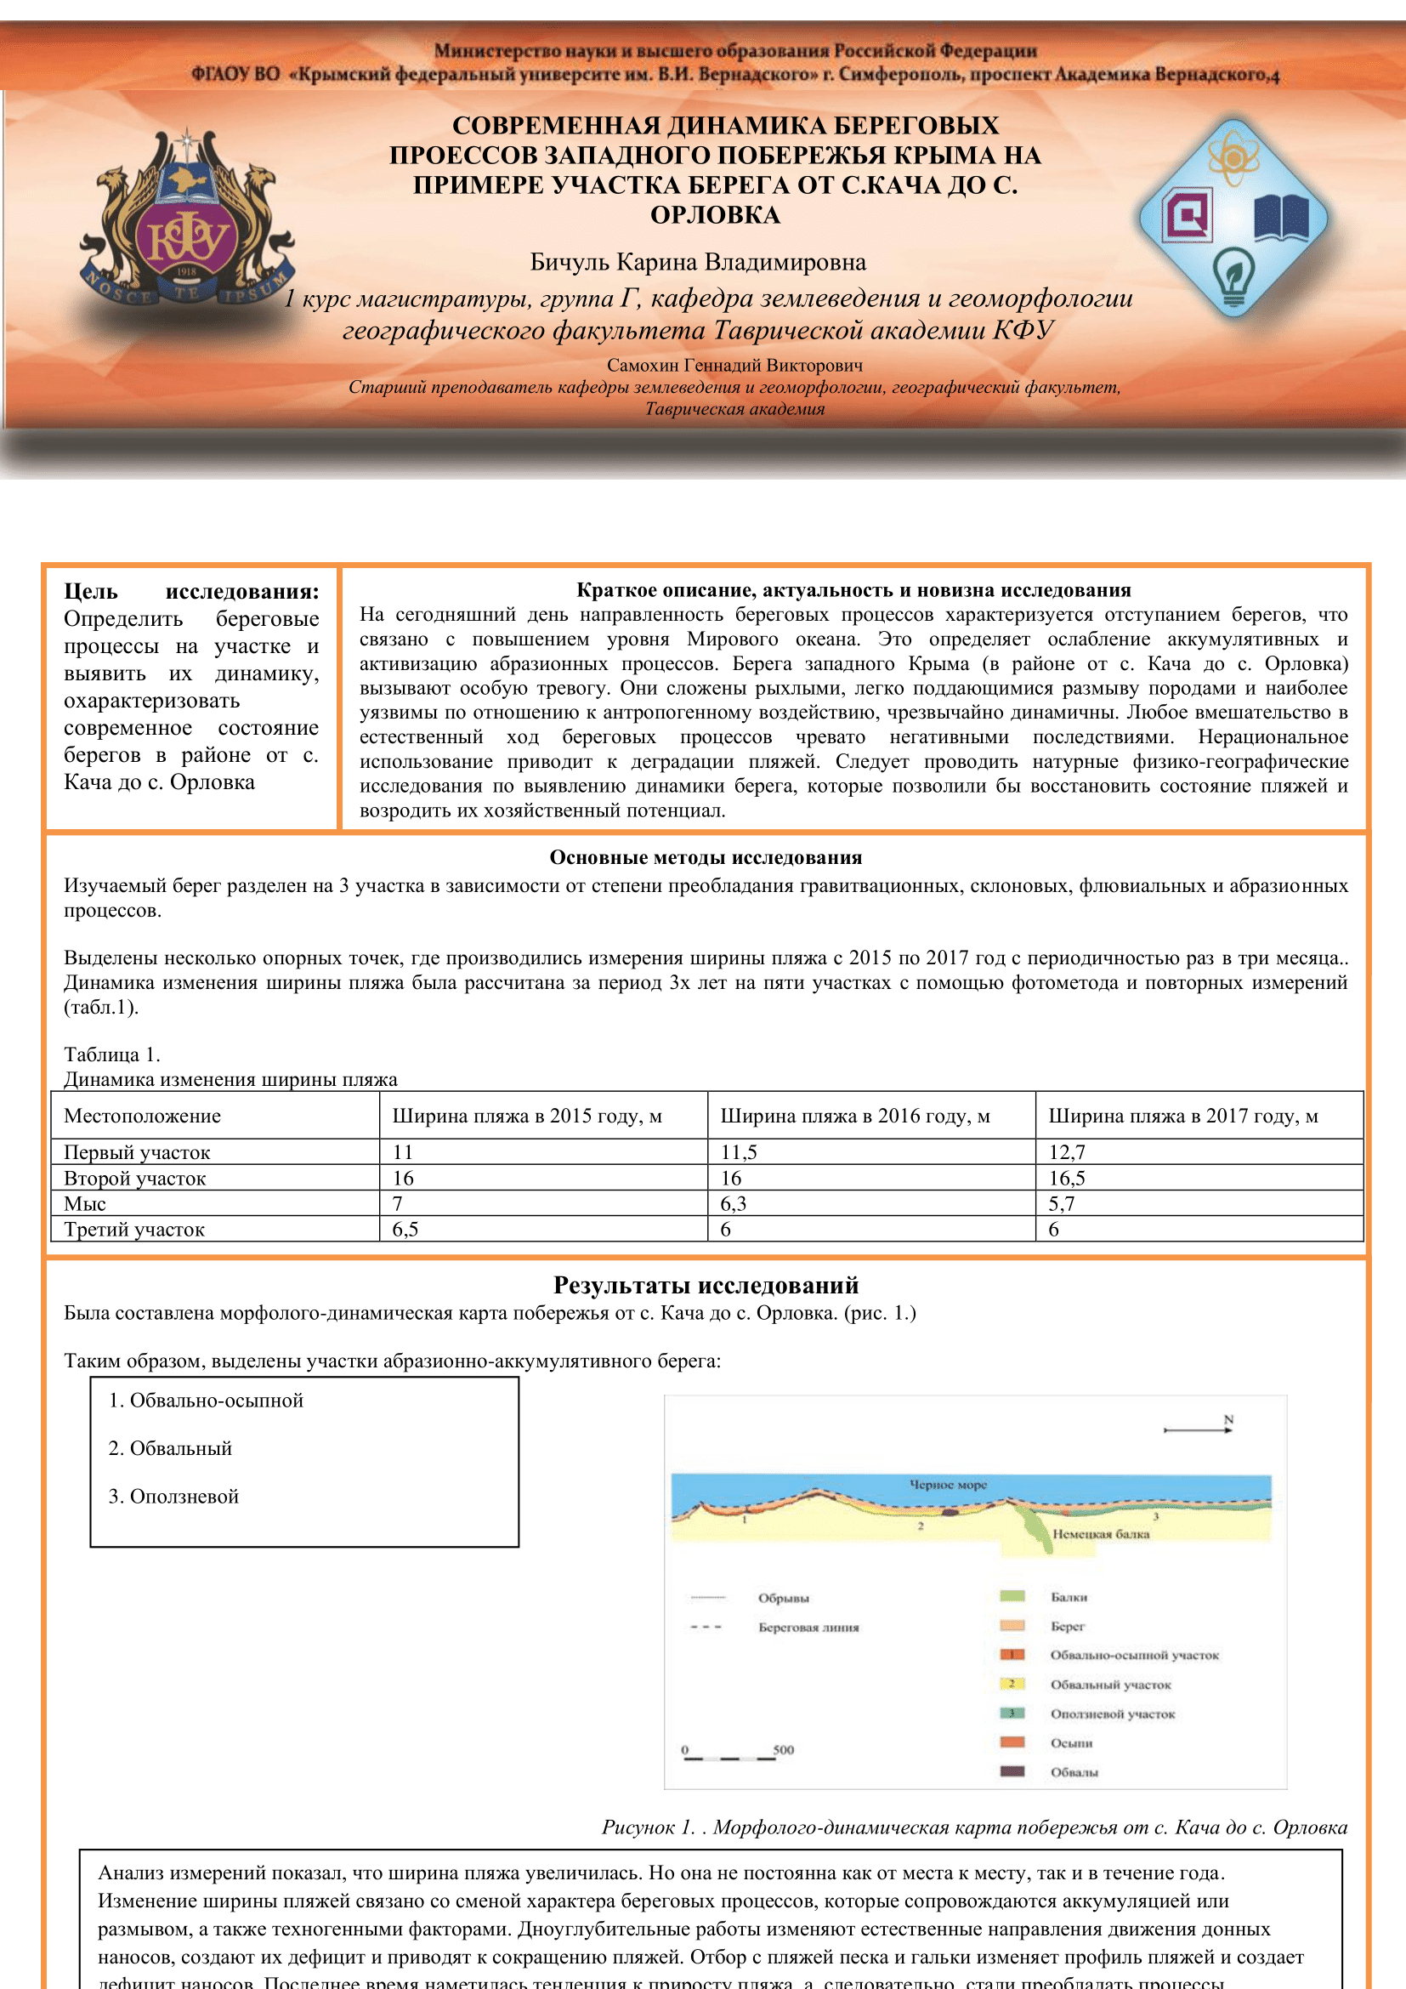

Приложение 3

ОЦЕНОЧНЫЙ ЛИСТ СТЕНДОВОГО ДОКЛАДА

1. Оформление и визуальная составляющая стендового доклада (15 баллов)
- Соответствие техническим требованиям (5 баллов): оценка соблюдения требований к оформлению (формат, структура, количество текста на стенде и т. д.).
- Графическое оформление (5 баллов): качество иллюстраций, схем, графиков, таблиц, а также их интеграция в общий контекст работы. Насколько визуальные элементы помогают понять тему доклада.
- Читаемость и ясность (5 баллов): ясность текста (шрифт, размер, цвет) и удобство восприятия с расстояния. Эффективность визуальной коммуникации, легкость восприятия основного материала.

2. Содержание и научная ценность доклада (40 баллов)
- Актуальность темы (10 баллов): насколько важна и современна выбранная тема в контексте научных или практических исследований.
- Оригинальность и новизна материала (10 баллов): внесение нового подхода, оригинальных идей или решений. Насколько работа выходит за пределы существующих знаний и практик.
- Точность и полнота данных (10 баллов): насколько качественно использованы источники информации, точность изложения данных, обоснованность выводов.
- Структура доклада (10 баллов): четкость и логика изложения материала. Присутствуют ли в докладе все необходимые части (введение, цели, задачи, методы, результаты, выводы) и насколько они грамотно структурированы.

3. Способность к устной презентации и взаимодействию с аудиторией (30 баллов)
- Уверенность и грамотность изложения (10 баллов): насколько уверенно и четко участник излагает информацию, делает изложение доступным и понятным.
- Способность отвечать на вопросы (10 баллов): оценка того, насколько участник способен аргументированно и полно ответить на вопросы жюри. Студент должен продемонстрировать способность к аналитическому мышлению и умению обосновывать свою точку зрения.
- Ясность и логика объяснений (10 баллов): насколько участник объясняет свои идеи и аргументы, ясно представляет свое исследование, использует примеры или дополнительные данные для лучшего понимания. Насколько легко аудитория может следить за ходом его мысли.

4. Оригинальность презентационного подхода (15 баллов)
- Креативность в подаче материала (5 баллов): оценка того, насколько инновационно и креативно представлен материал, используются ли нестандартные формы и методы подачи (например, динамичные схемы, интерактивные элементы).
- Привлекательность и удержание внимания аудитории (5 баллов): насколько эффективно участник удерживает внимание зрителей и создает интерес к работе.
- Использование вспомогательных материалов (5 баллов): применение дополнительных материалов (раздаточные листы, видео, приложения и т. д.) для лучшего представления результатов исследования.

